«Рамка для семейной фотографии».
(аппликация)
Аппликация выполняется на прочной основе в форме рамки.
Материалы для декорирования: цветная бумага (гладкая, гофрированная и бархатная), ножницы, клей.
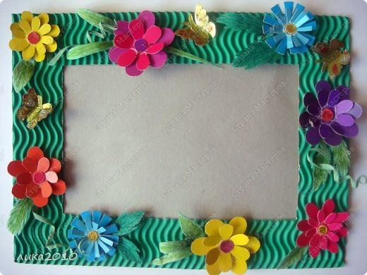
Материалы: ракушки, клеевой пистолет или пластилин для закрепления природного материала.
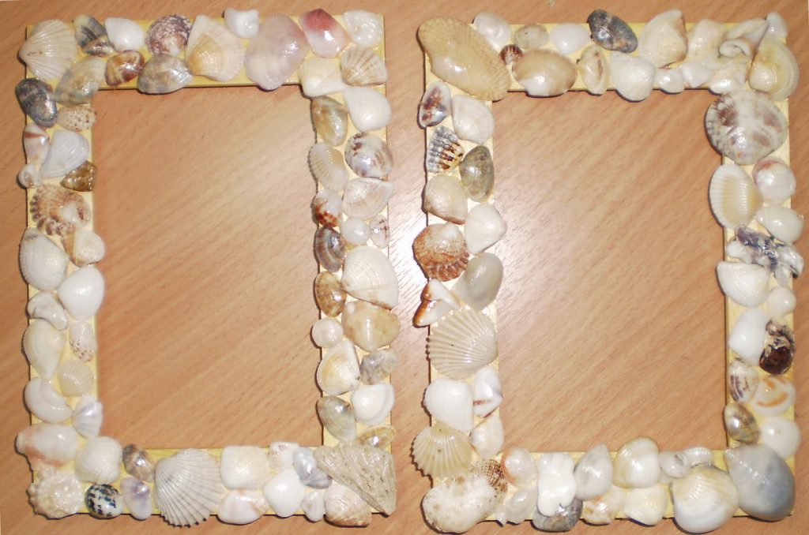
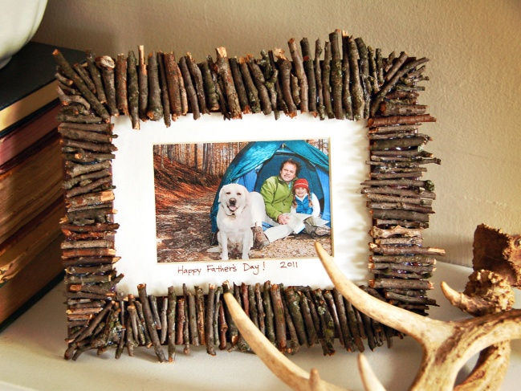

Можно использовать для декорирования различный бросовый материал: старые пазлы, пуговицы, катушки итд.
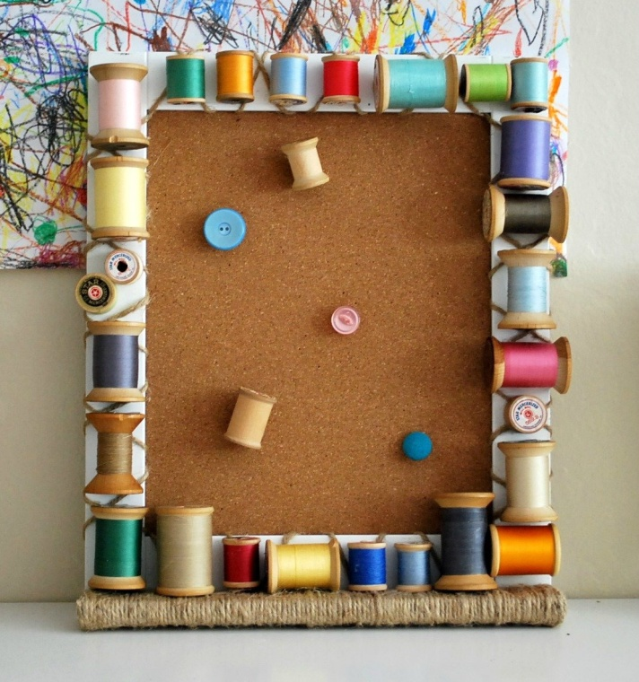

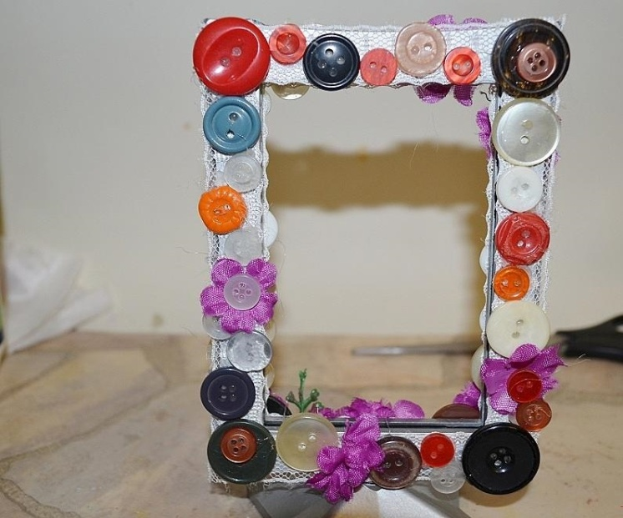
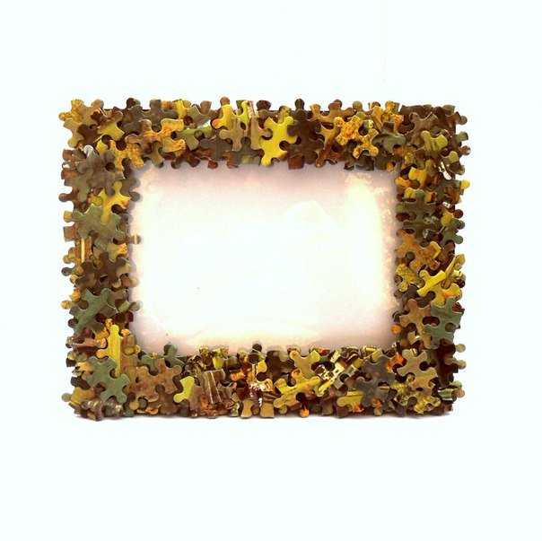
Творите вместе с детьми!!! Будьте здоровы!

